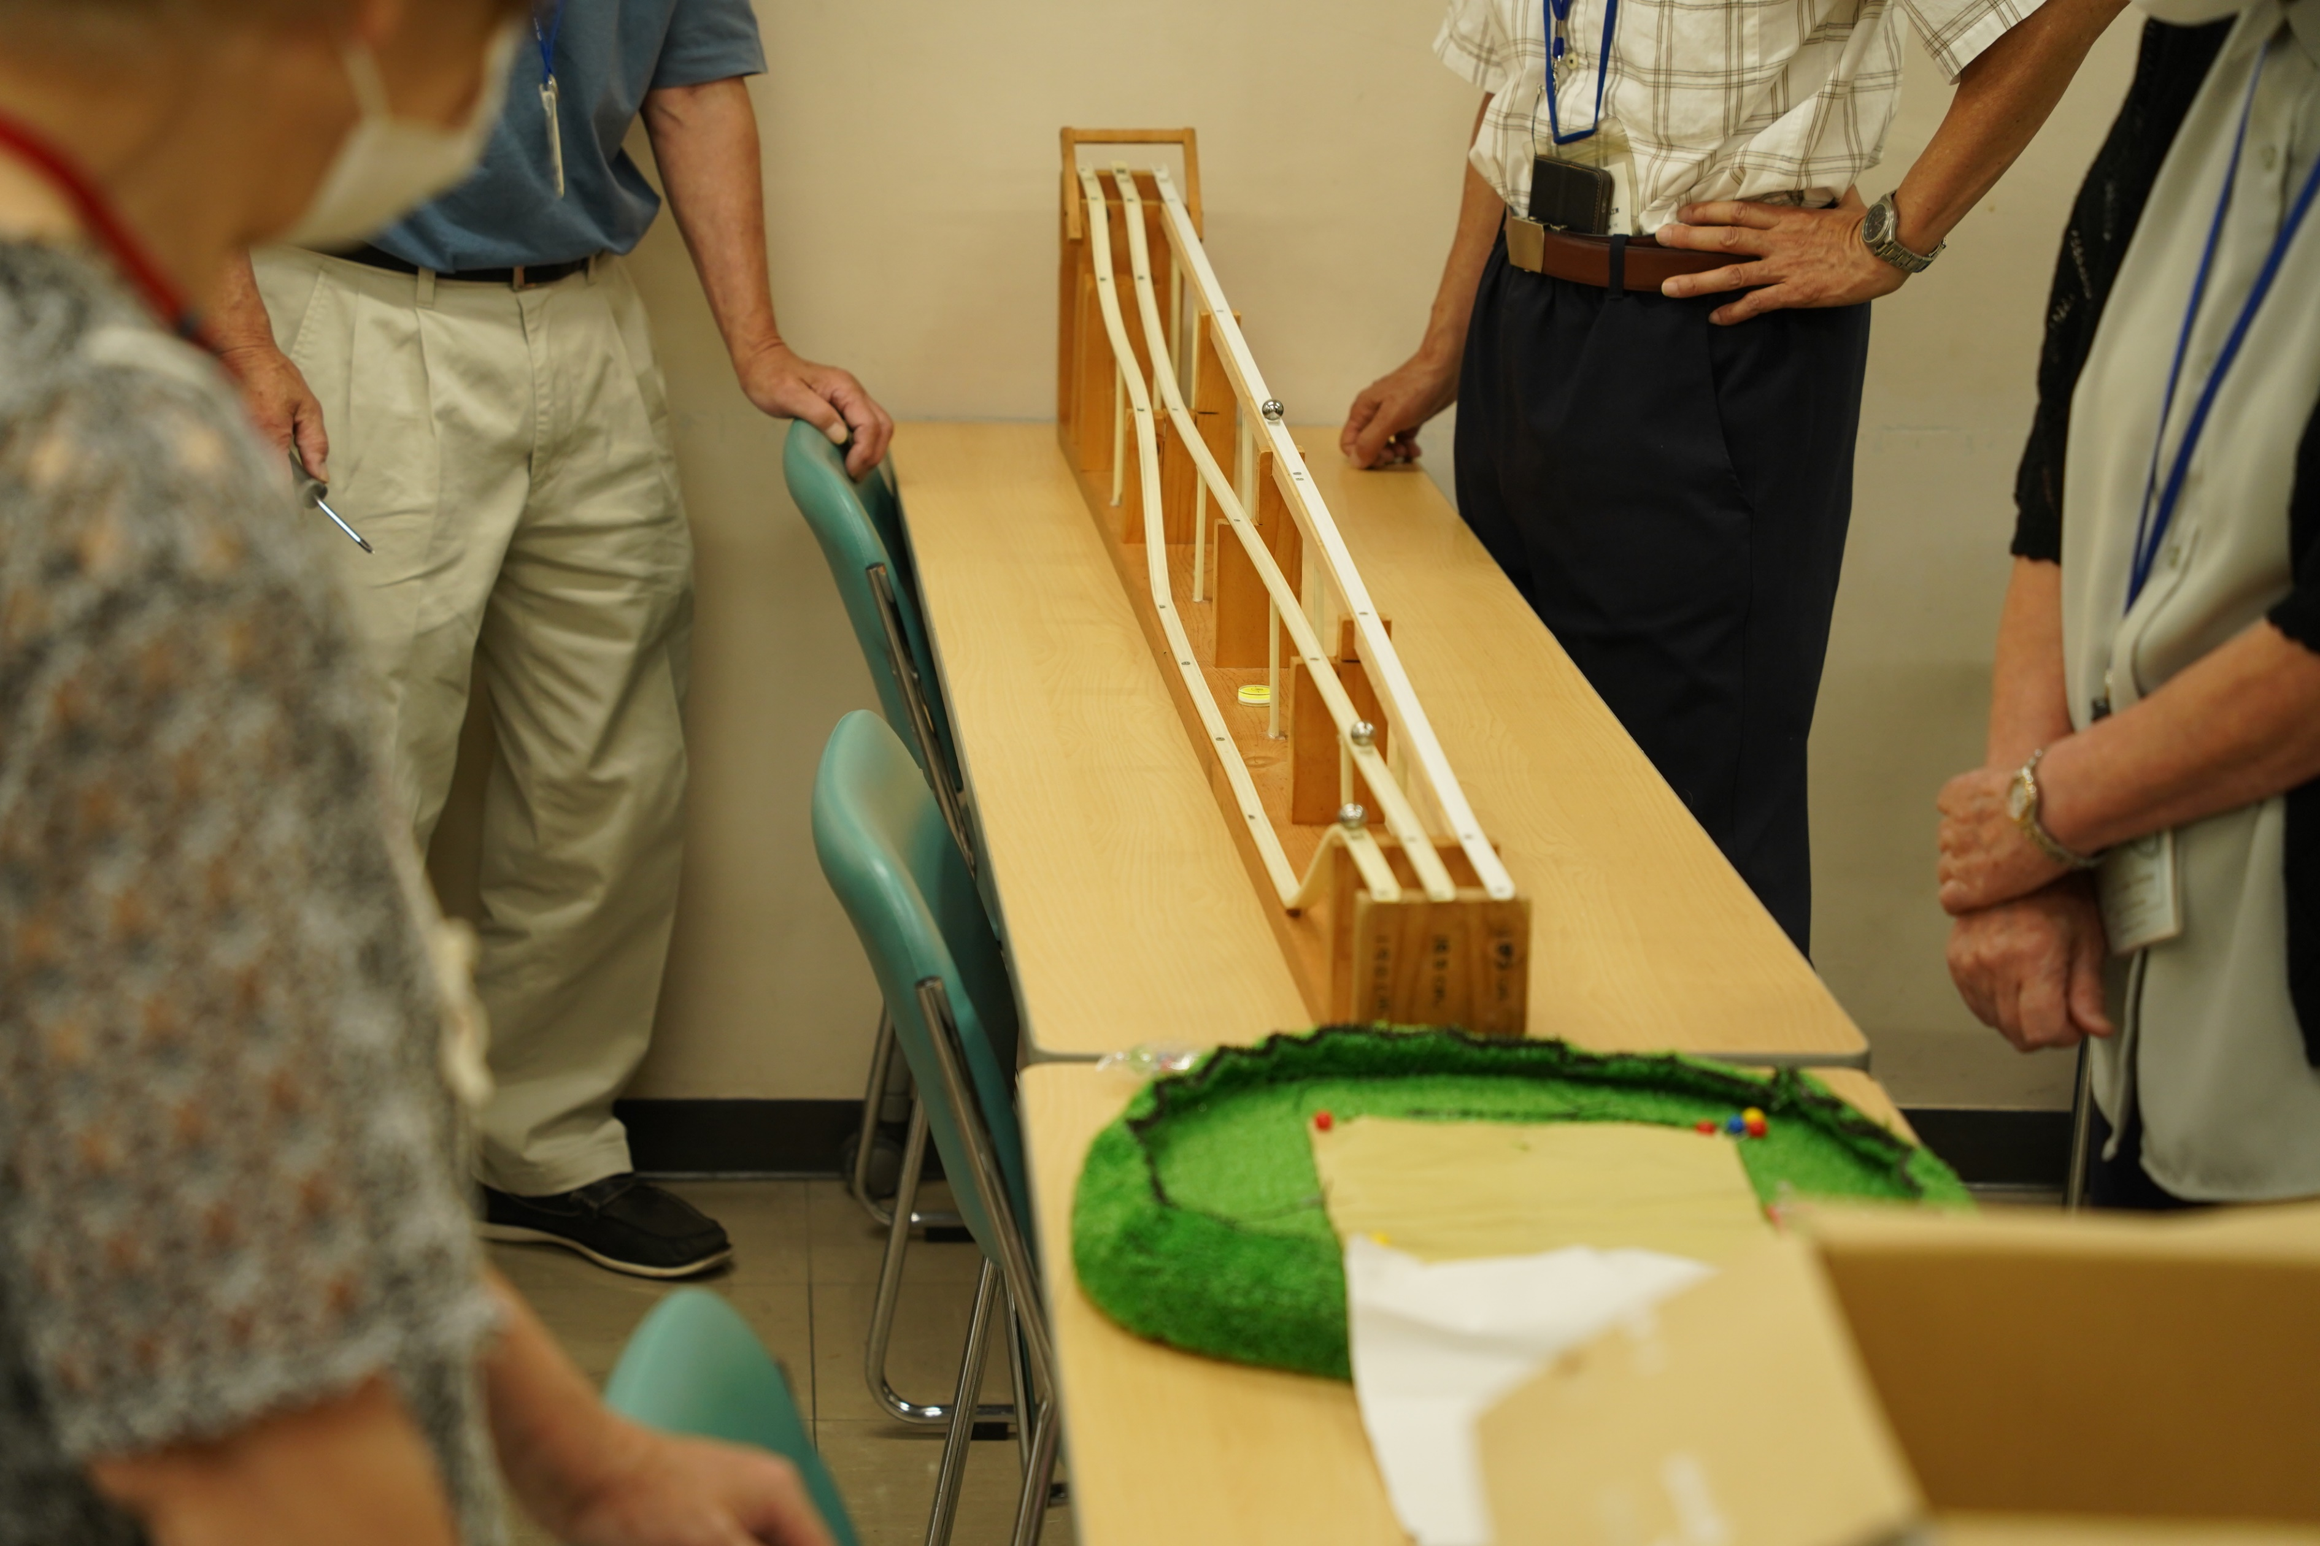
フォトエッセイ＃５７
おもしろ科学体験塾
ジェットコースター

３種類のコースを転がるスチールボール
スタートは同時だったが
ご覧のように差がついている なぜ？

子どもたちに、このような投げかけをして
新しい発見や興味につながればいいなと
願っています

2023.7.28
島田祥生

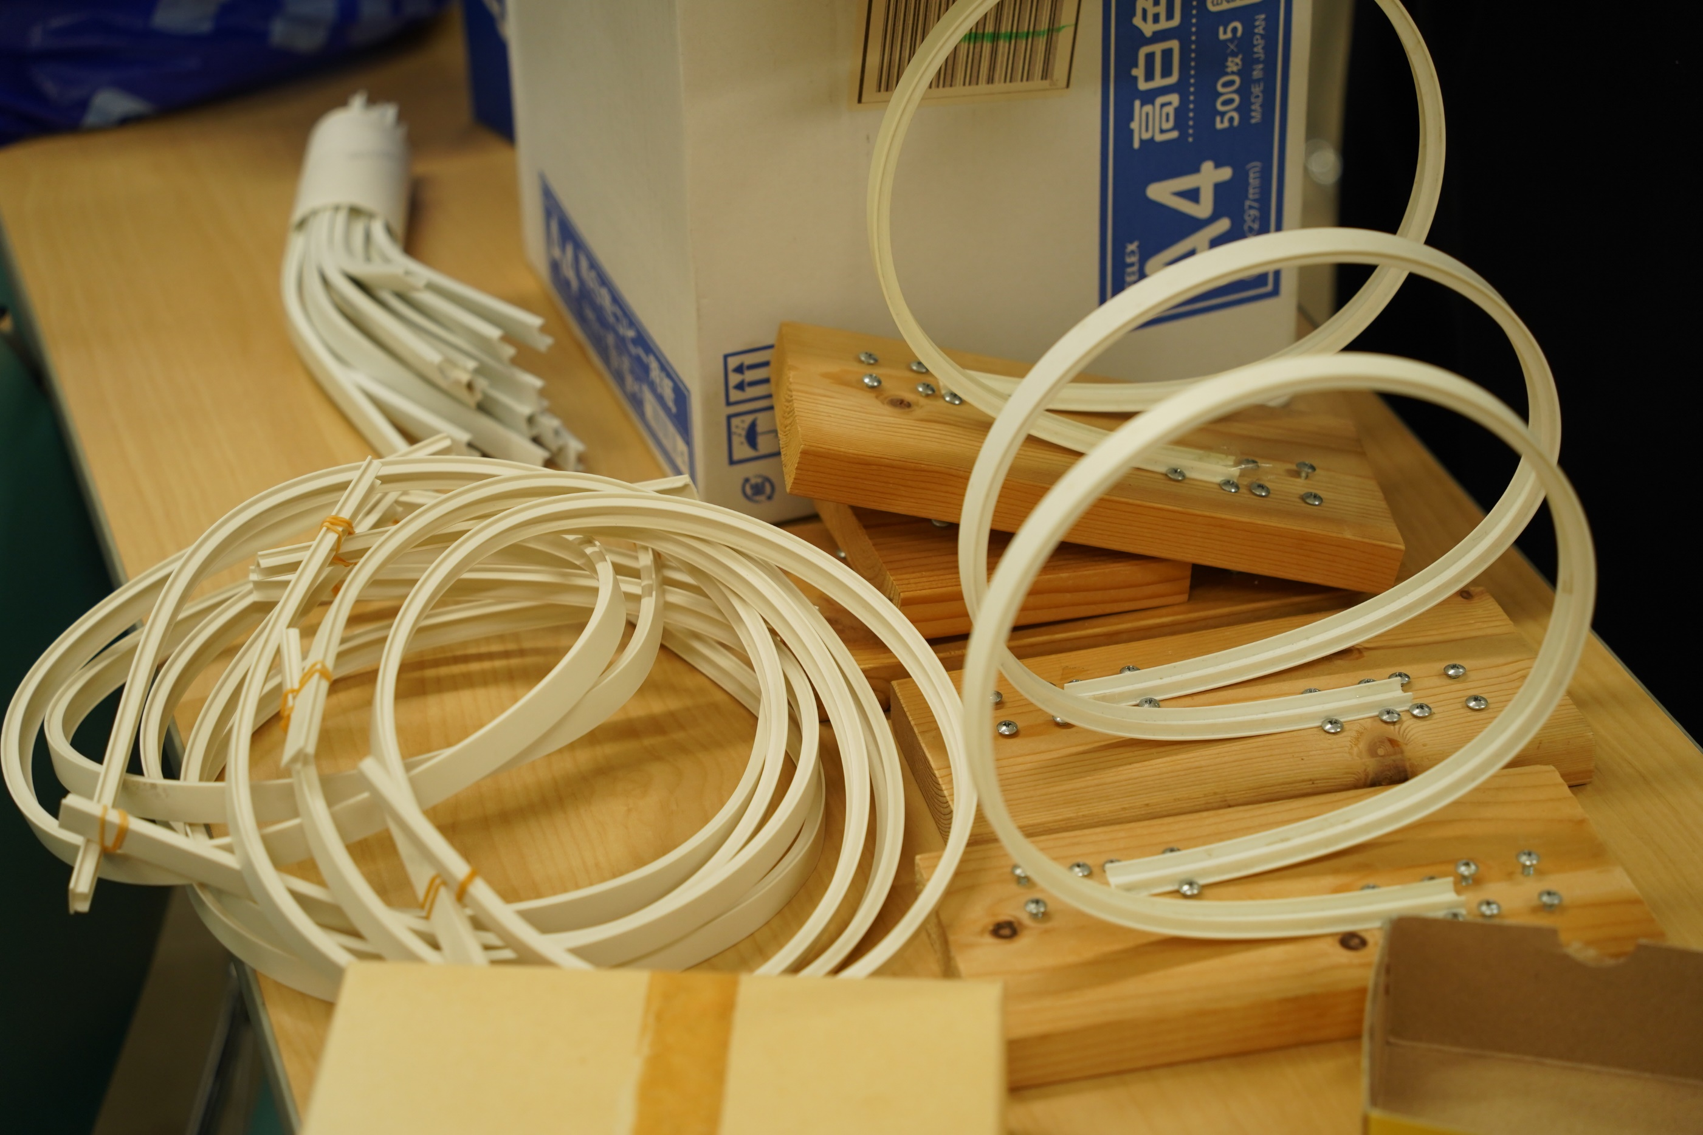

このテーマの主役は
壁の電線を覆う「モール」
それをレールにして、スチールボールやビー玉を転がす
宙返りもあり、レールの接続調整など
セッティングが結構難しい

まずは、子どもたちをアシストするスタッフが
それを極めることから始まります

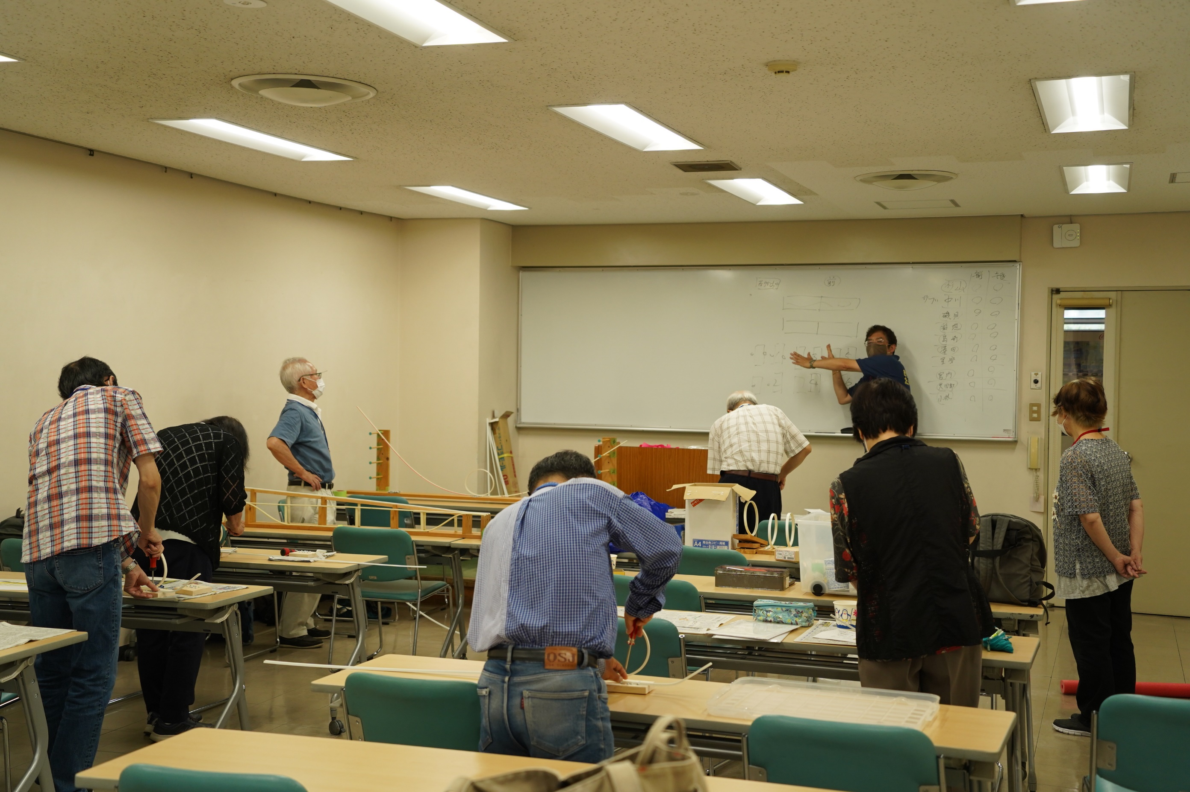

そのリハーサルの様子です

会場担当が、本番の説明をしているのですが・・・
組み立てに夢中で、誰も聞いていません
大丈夫かなあ

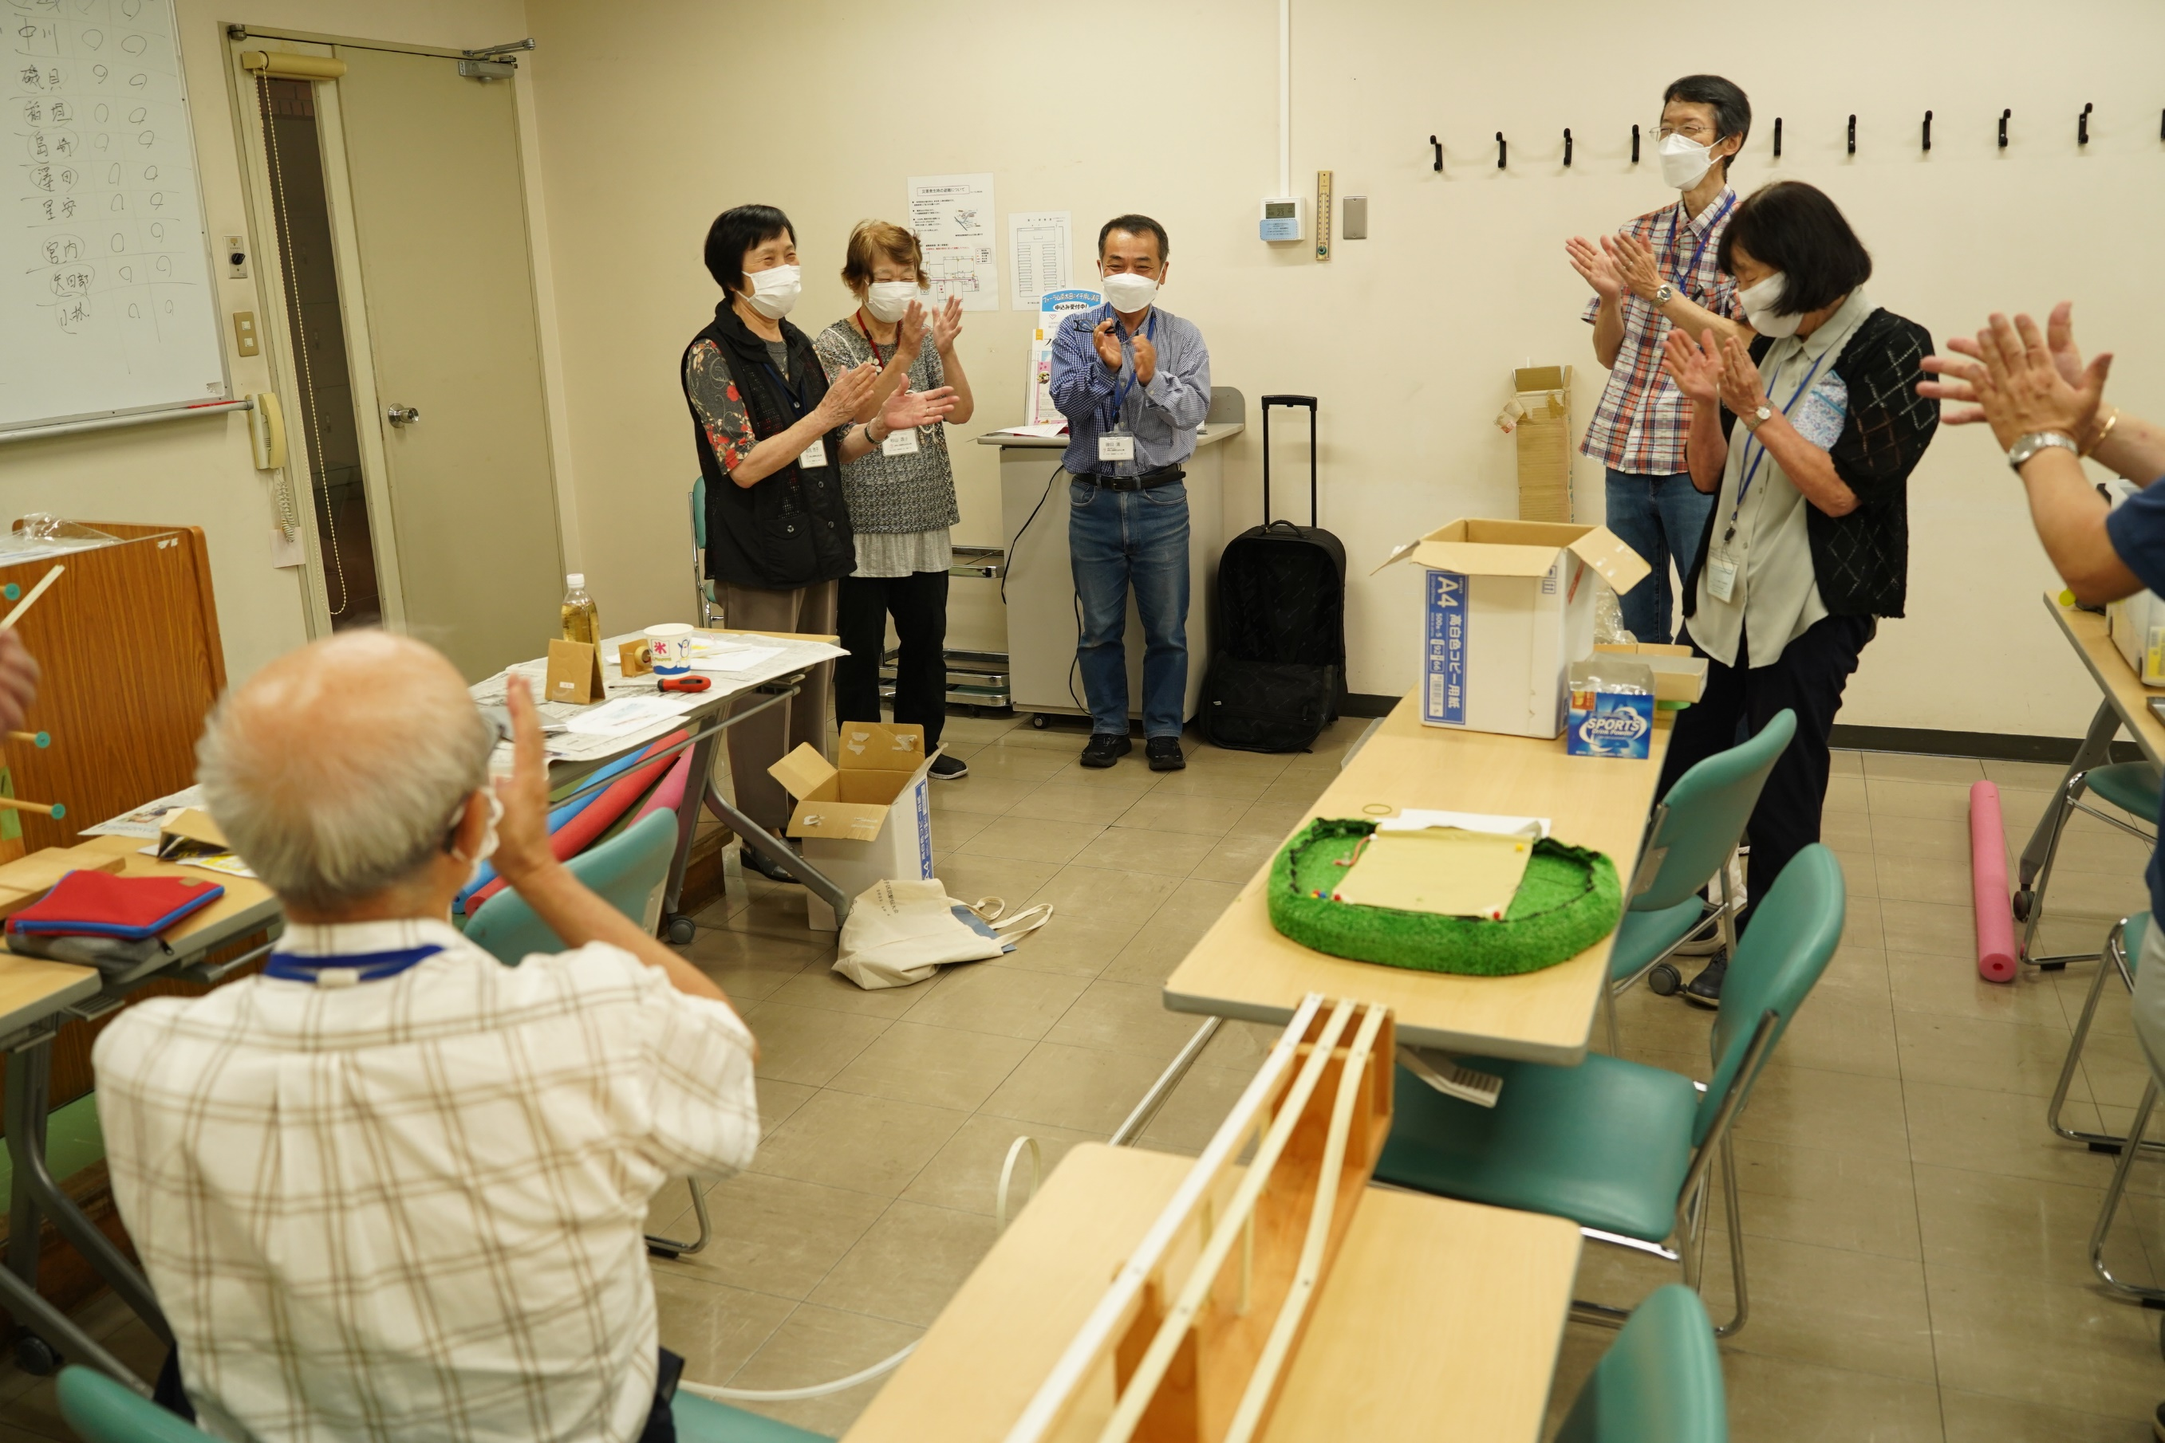

宙返りレールを４つ繋げて
球が、ゴールに到達
皆さん、やったやったと大喜び
レールが机の陰になっていてすみません

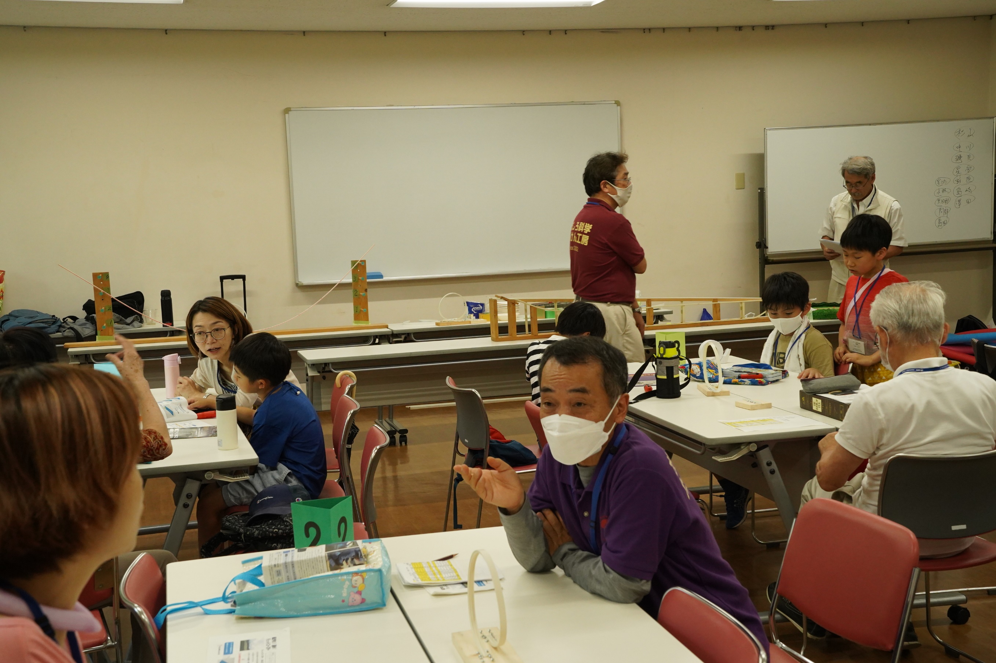

体験塾開始前のひと時
参加児童のお母さんと
何やら話がはずんでいるスタッフ
本人は、向こうの班に友達を見つけて飛んで行った

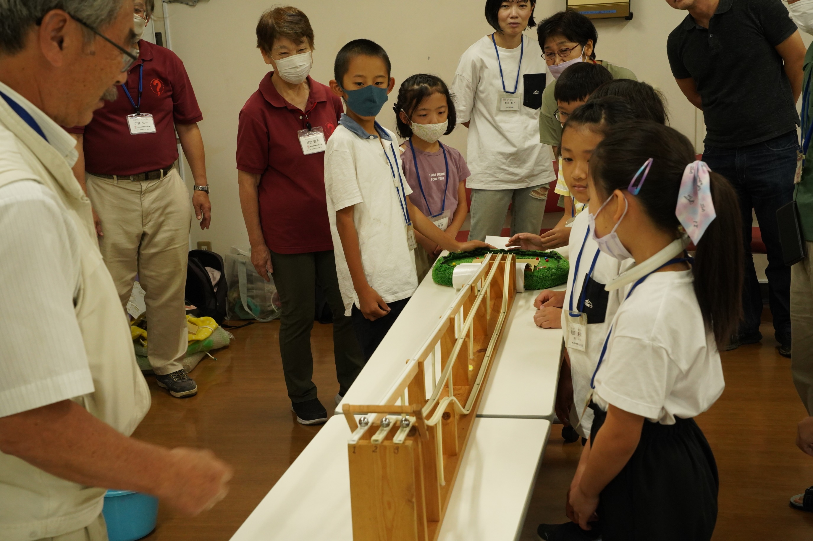

さて本番
件の実験装置
スチールボールはスタート地点に勢ぞろい
何が起こるか、みんな緊張気味

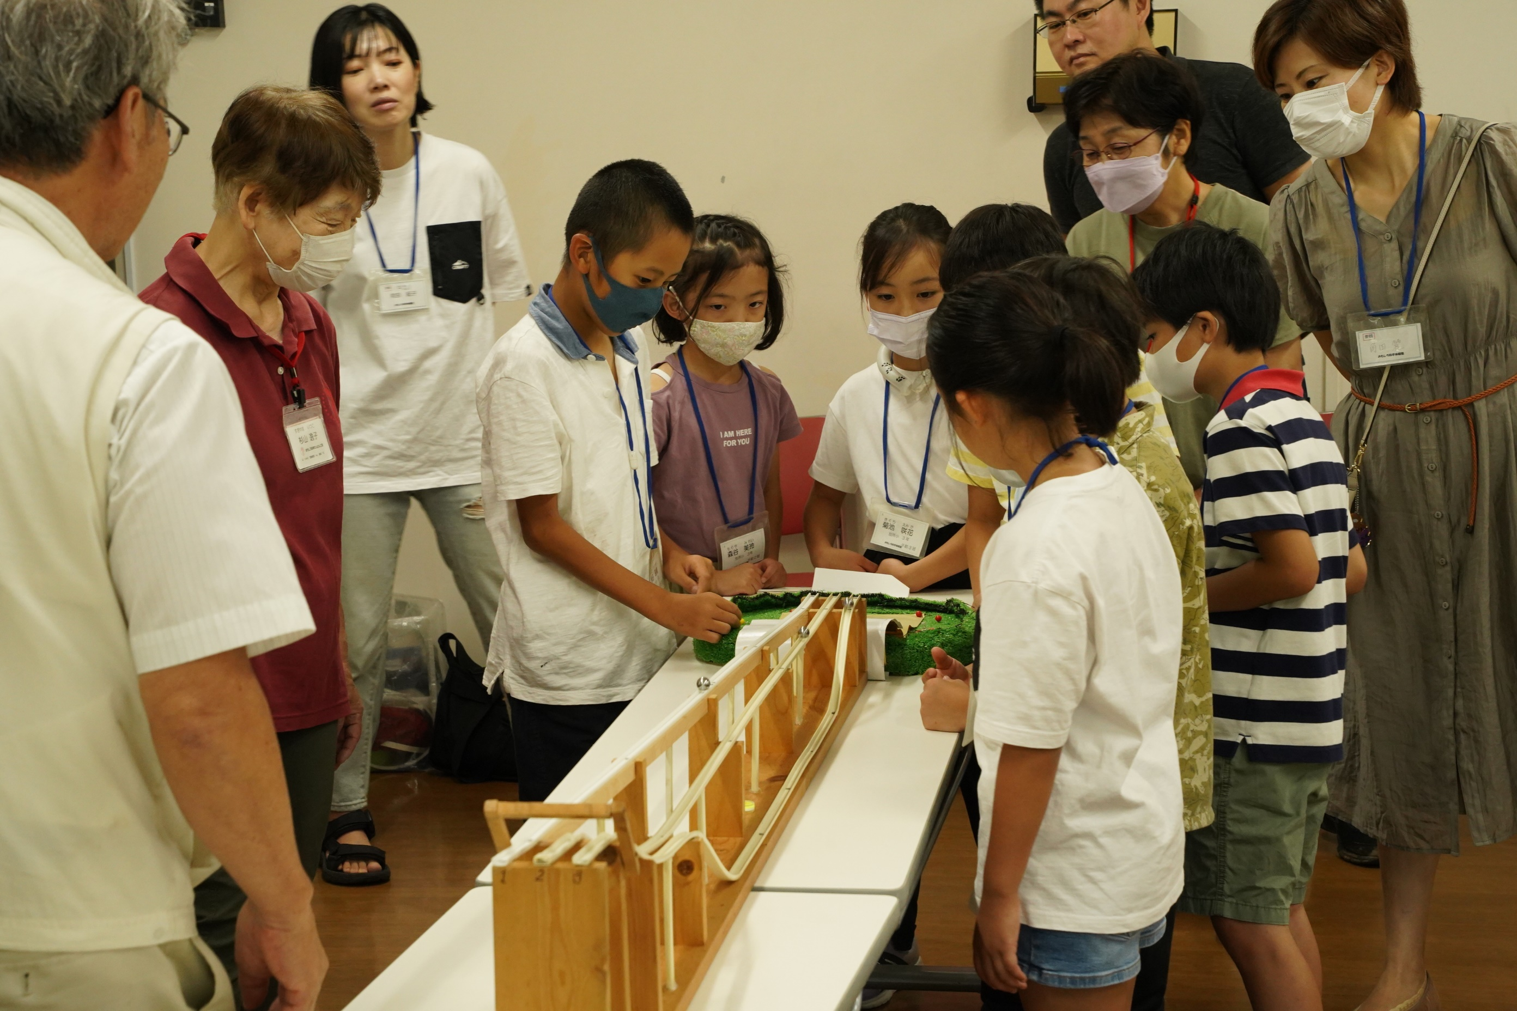

えっ！なんでこの球が速いの？
みんな、目つきが変わりました

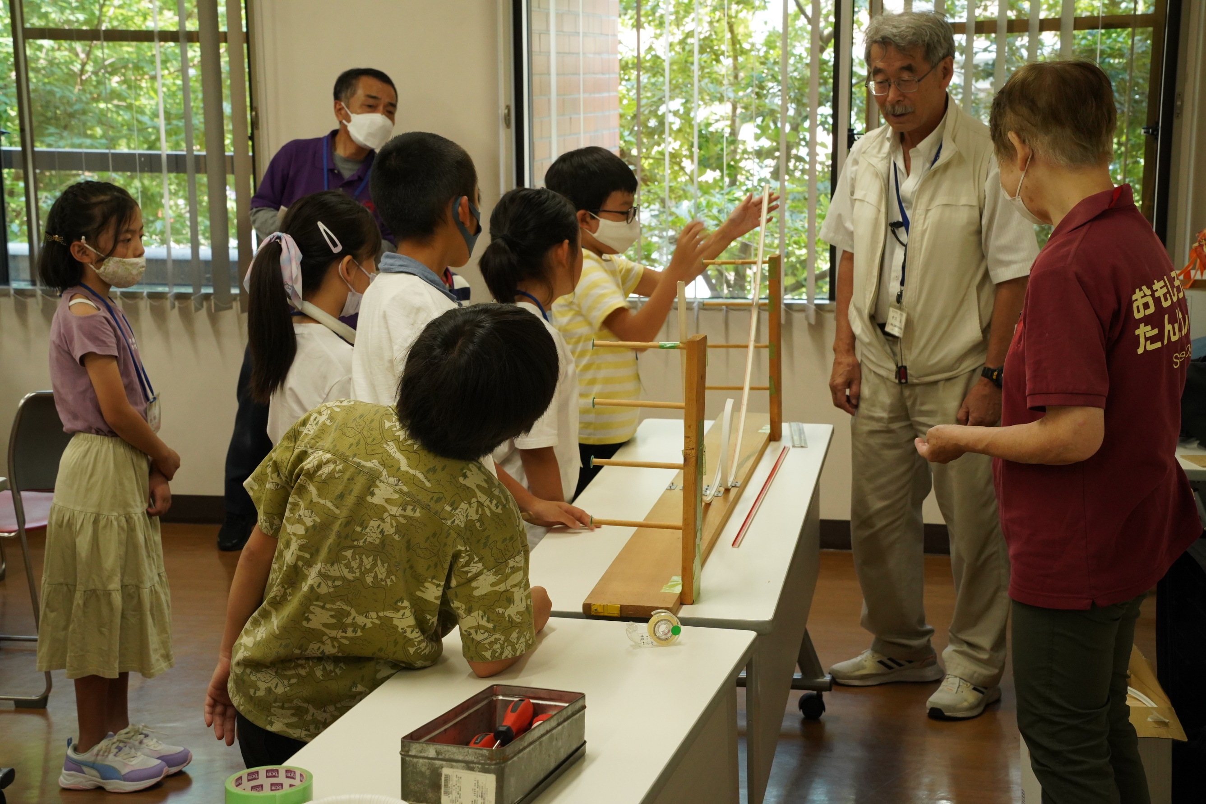

遊園地のジェットコースターで人気の「宙返り」
どうしてそんなことができるの
出発点を低くすると宙返り失敗
「勢いついてればいいんだ」
子どもたちは感覚でそれを知っている
でも、高くすると、どうしていいの？

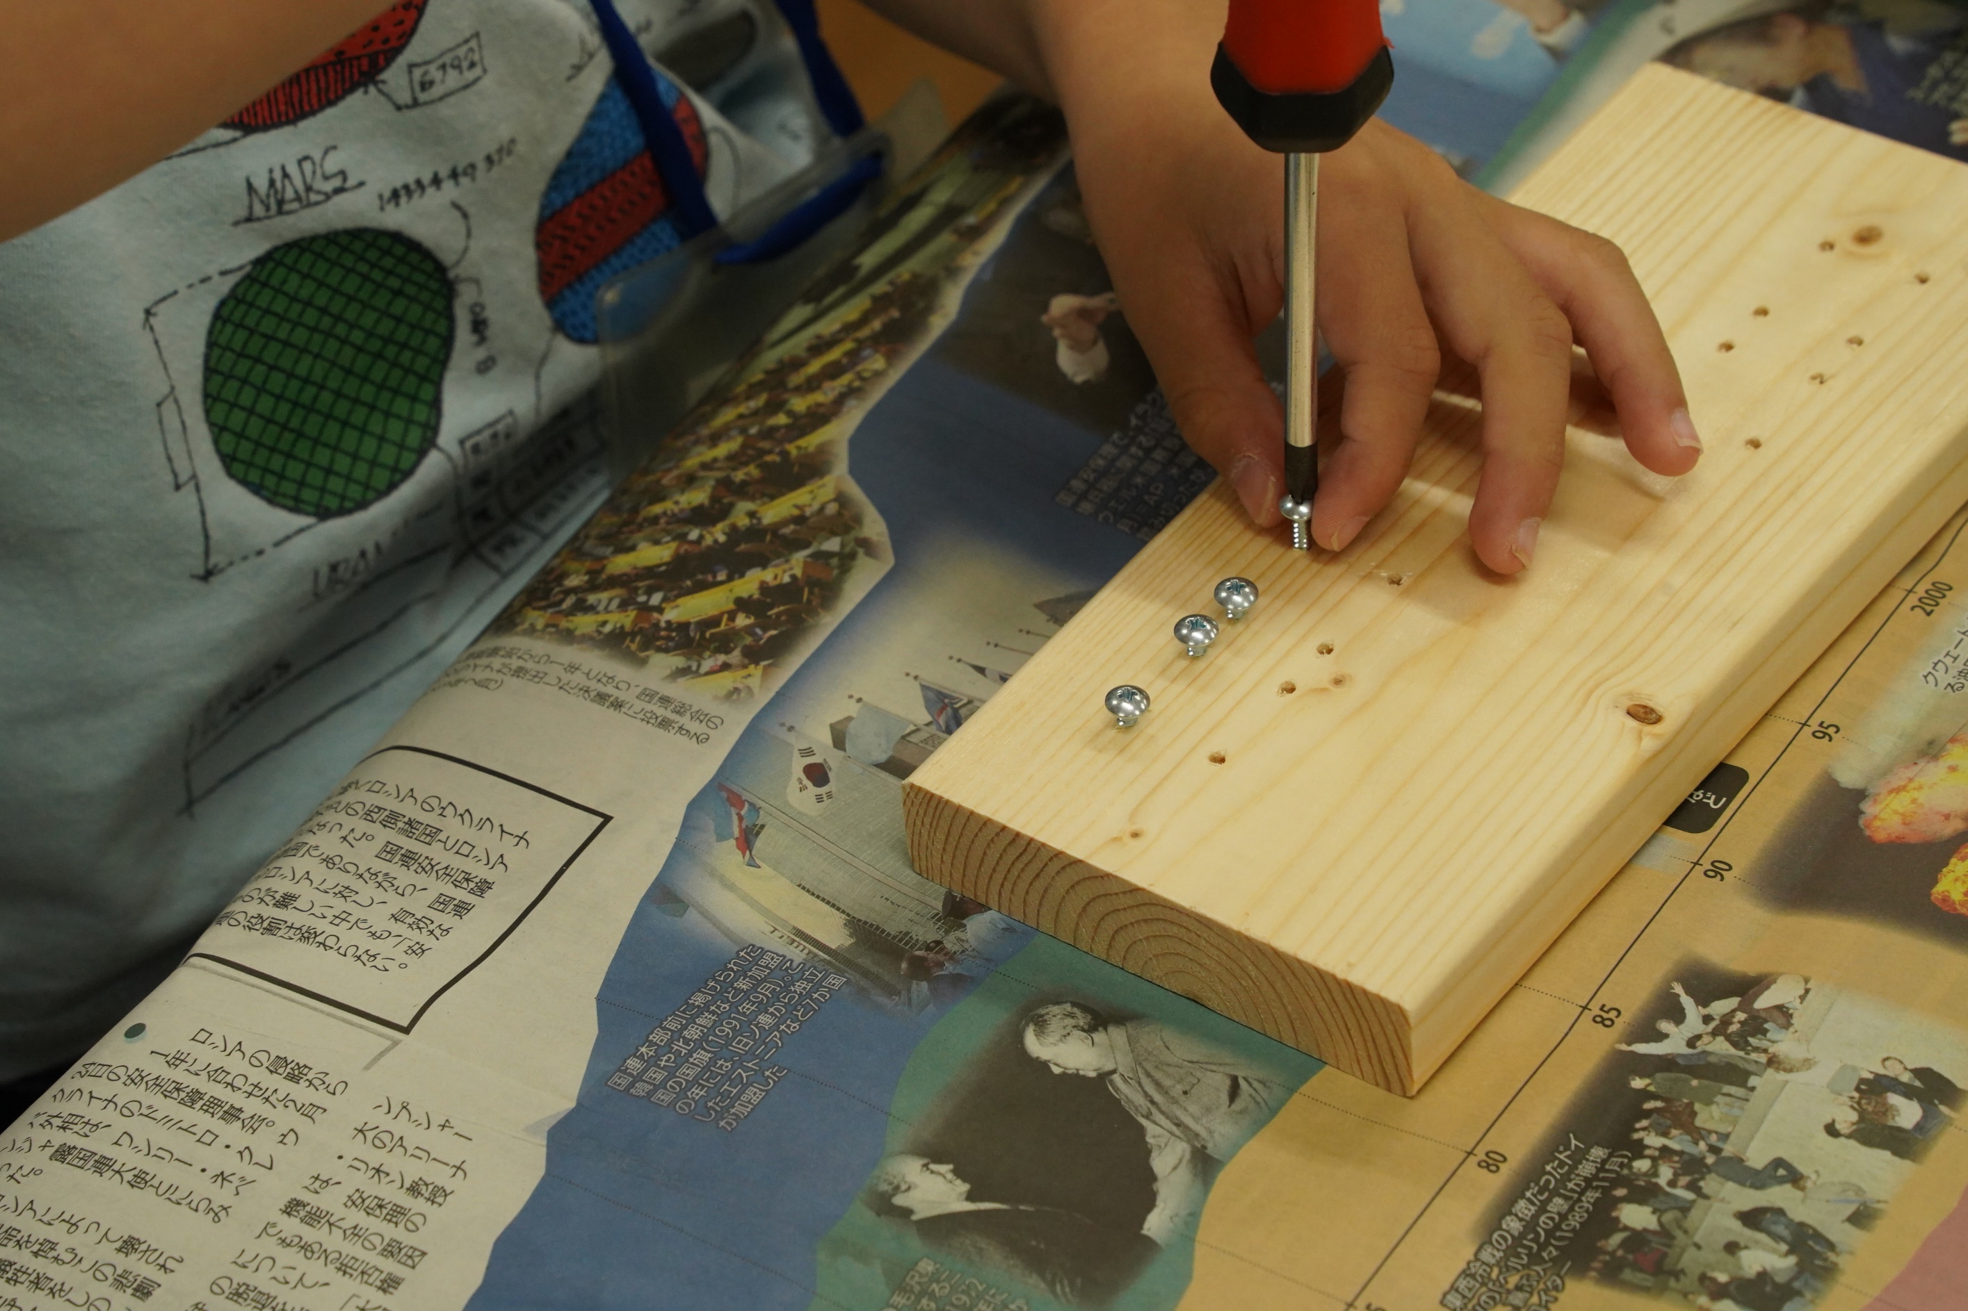

組立はじめは、24本のねじを入れるドライバー作業
２～３本までは、お母さんに手助けしてもらって
おぼつかない手つきでしたが、
そのあとはこの通り、いい手つきです

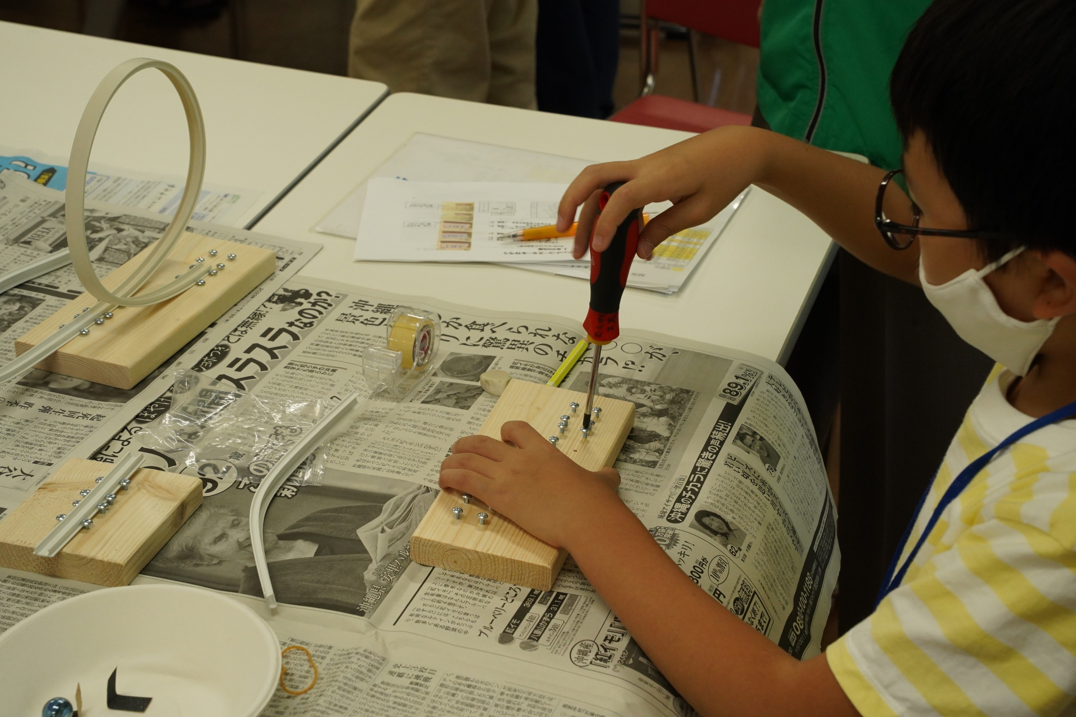

どうですか
この堂々とした作業姿
子どもたちは、すぐこなせるようになる
２４本は多いように思えますが
このくらいやらせるのがよさそうですね

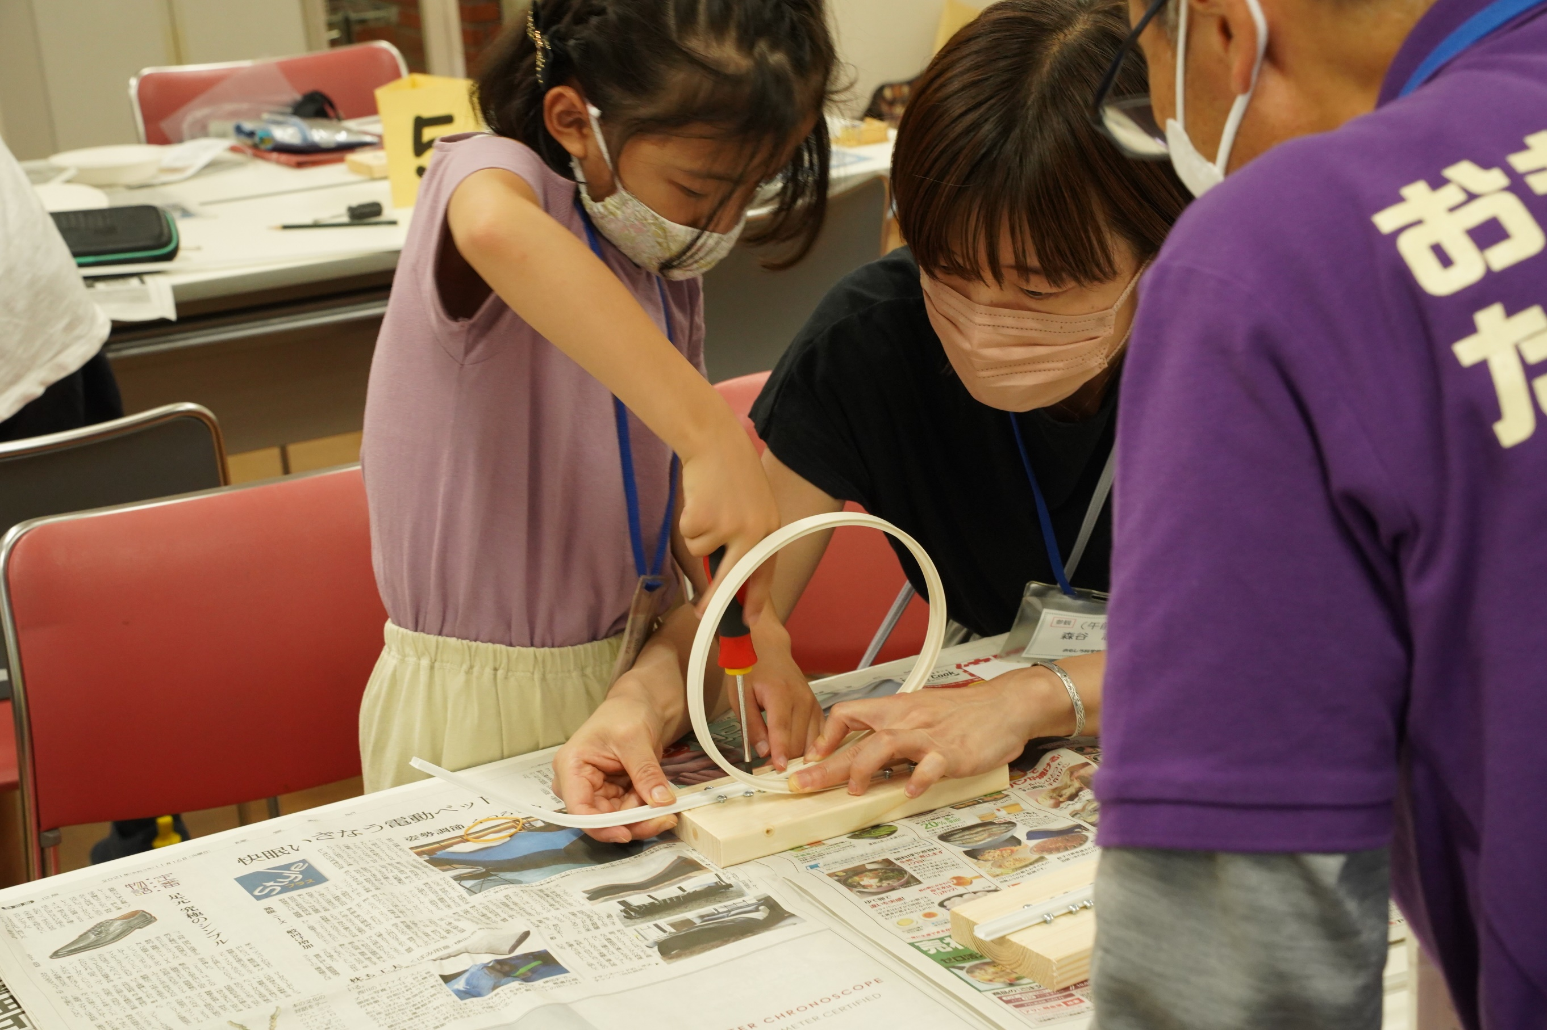

組立調整は、一人では無理のようで
お母さんがサポート
ドライバーの握りがいい

おもしろ科学体験塾は、小４から中２に合わせたシナリオにしています
しかし、この会場での体験塾は、小３から
小３では、理解度も作業レベルも、ちょっと厳しいので
保護者とペアで参加してもらっています。二人で一人前
お父さんお母さんのサポートしている姿は、いつもほほえましい
帰宅してからも、話が広がっているとことでしょう

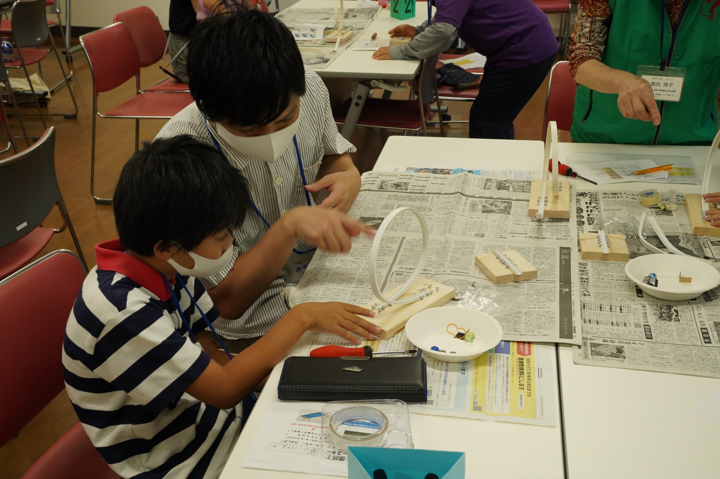

二人で、何を話しているのでしょうね
あの、宙返りの実験の話かな

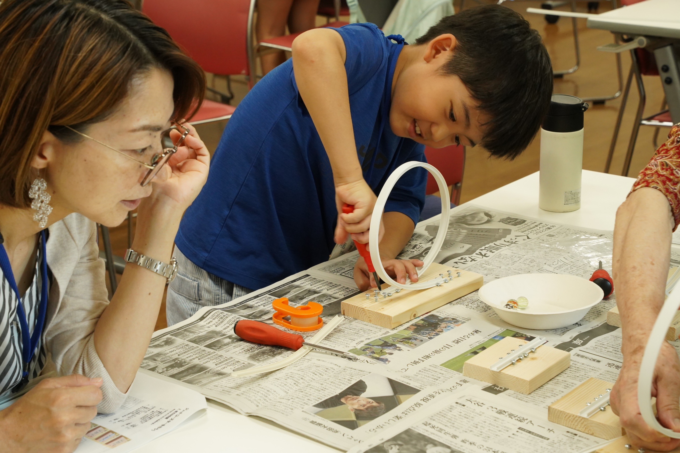

ループレールを楽しそうに止めている
お母さんは、安心したのか
向いの子の作業に興味津々

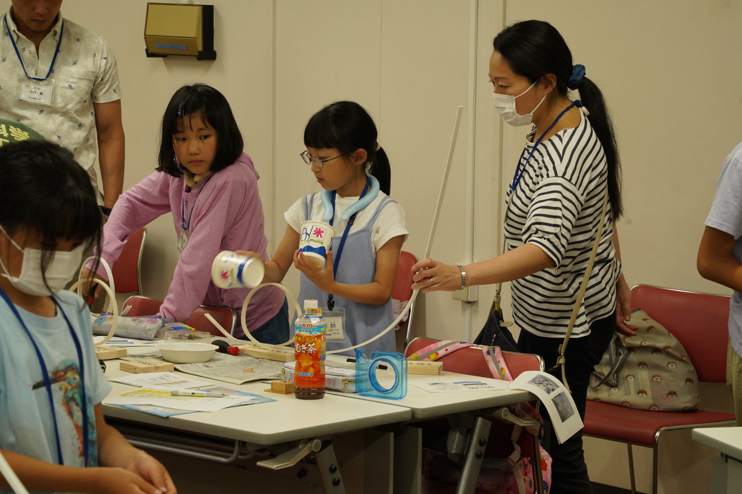

レールの組立が終わりテストラン
「ここを高く上げるのよ」
「その前にカップ置かなきゃ」
いよいよ、お母さんも、のめりこみ始めています

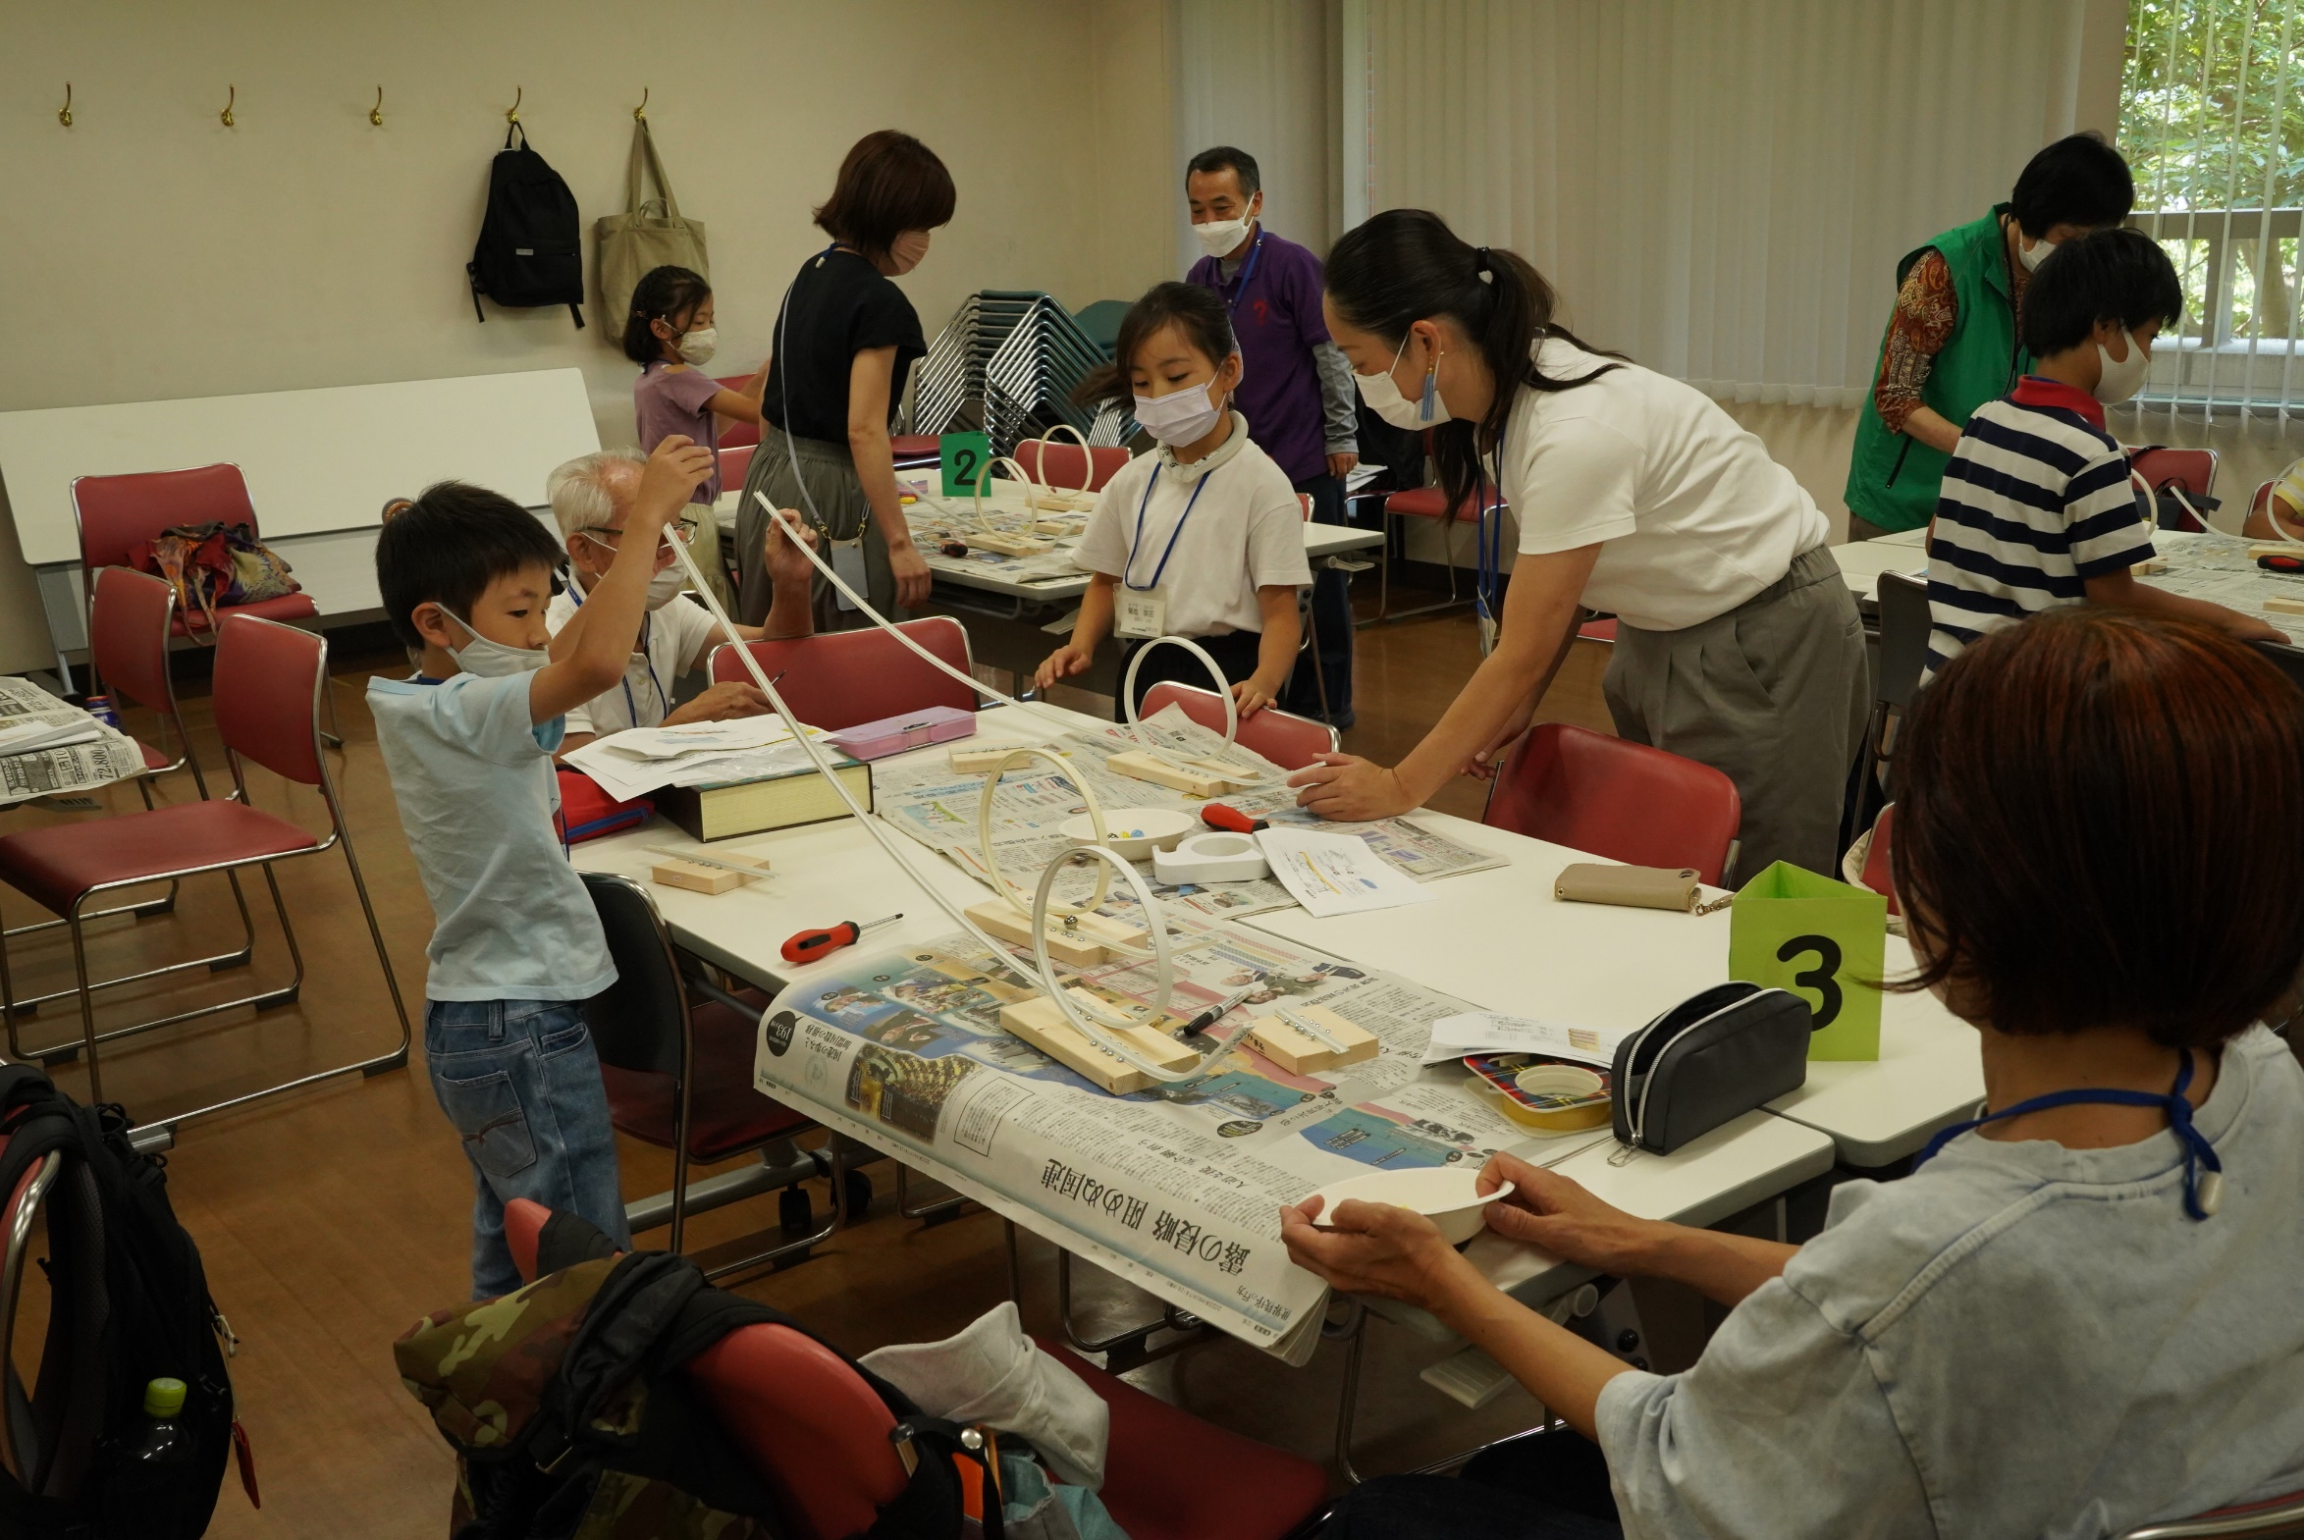

できたできた
転がすよ！
二個の球が宙返りレールの上部を通過中
「さあ来い！」

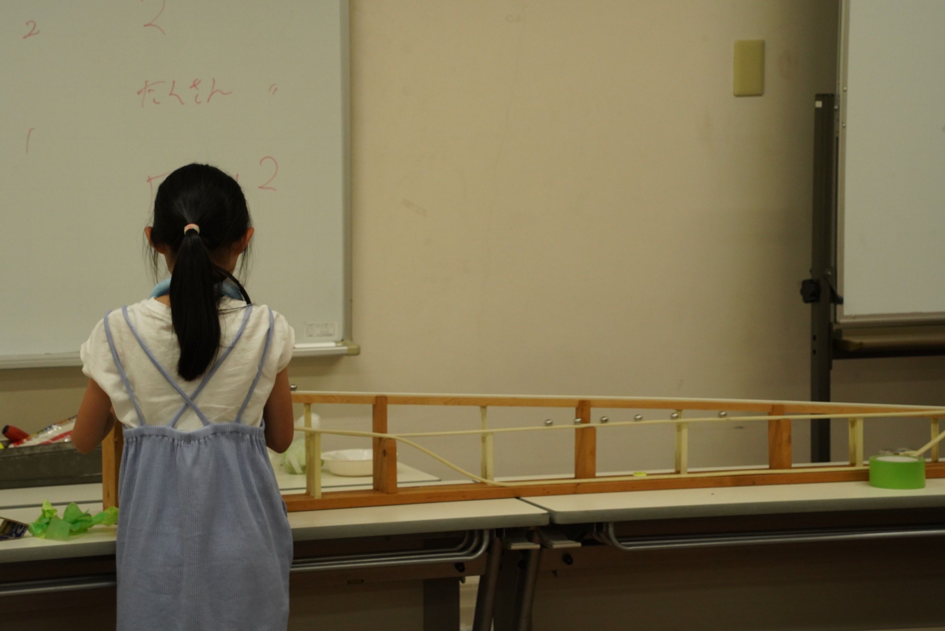

工作もいいけど
このスロープが気になる
まとめて５個！隣のレールにもたくさんの球
実験ですか？いたずらですか？

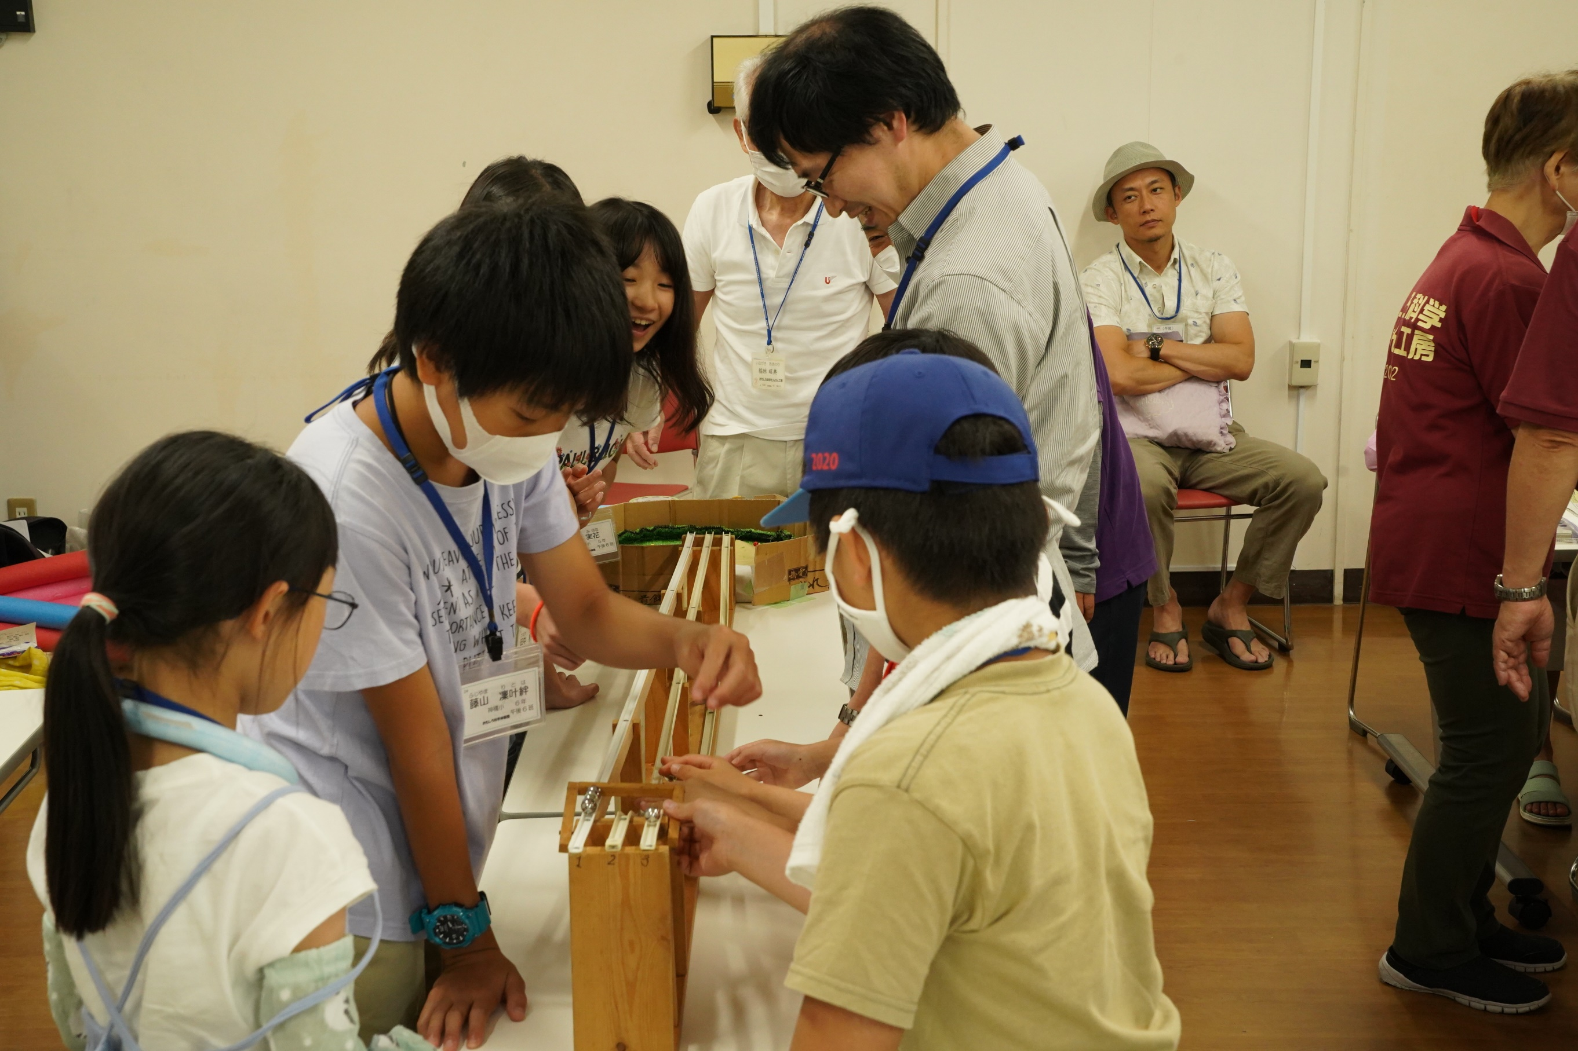

先ほどの実験結果が気になる面々
なぜだ？
お父さんも加わって思案投げ首

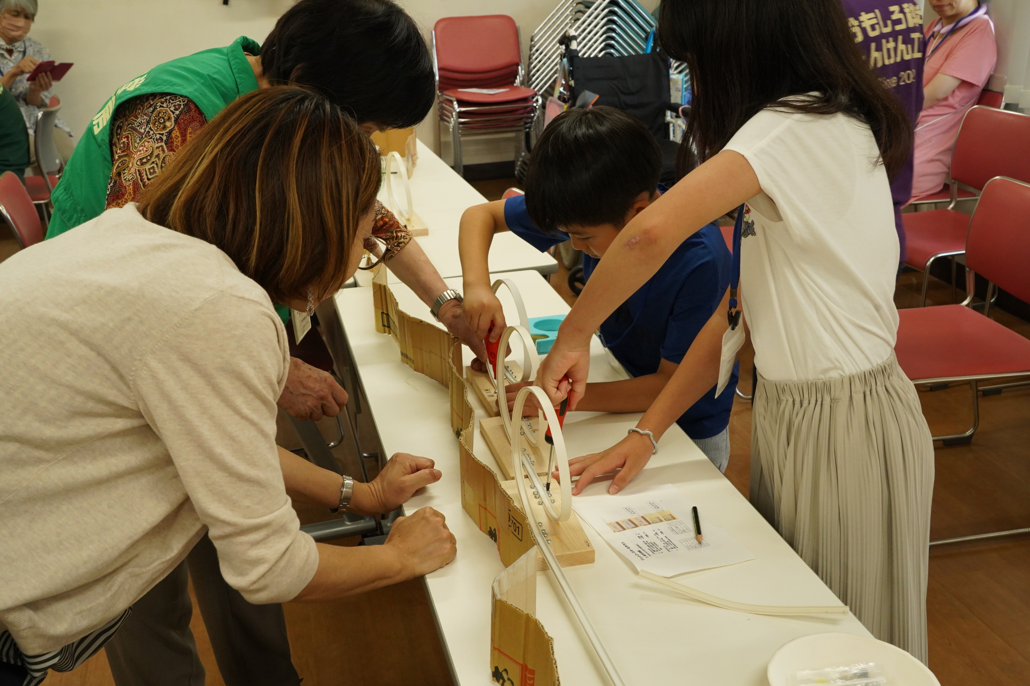

沢山繋げるぞ
作業は、完全に子どもたちのペース
お母さんもやりたそうですねえ

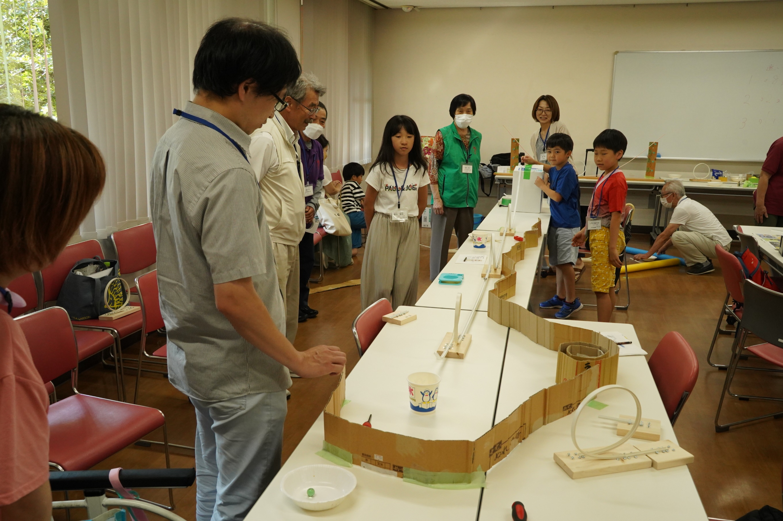

３連のコースができた
さて、ゴールのカップに入るか
お父さんお母さんも真剣なようす

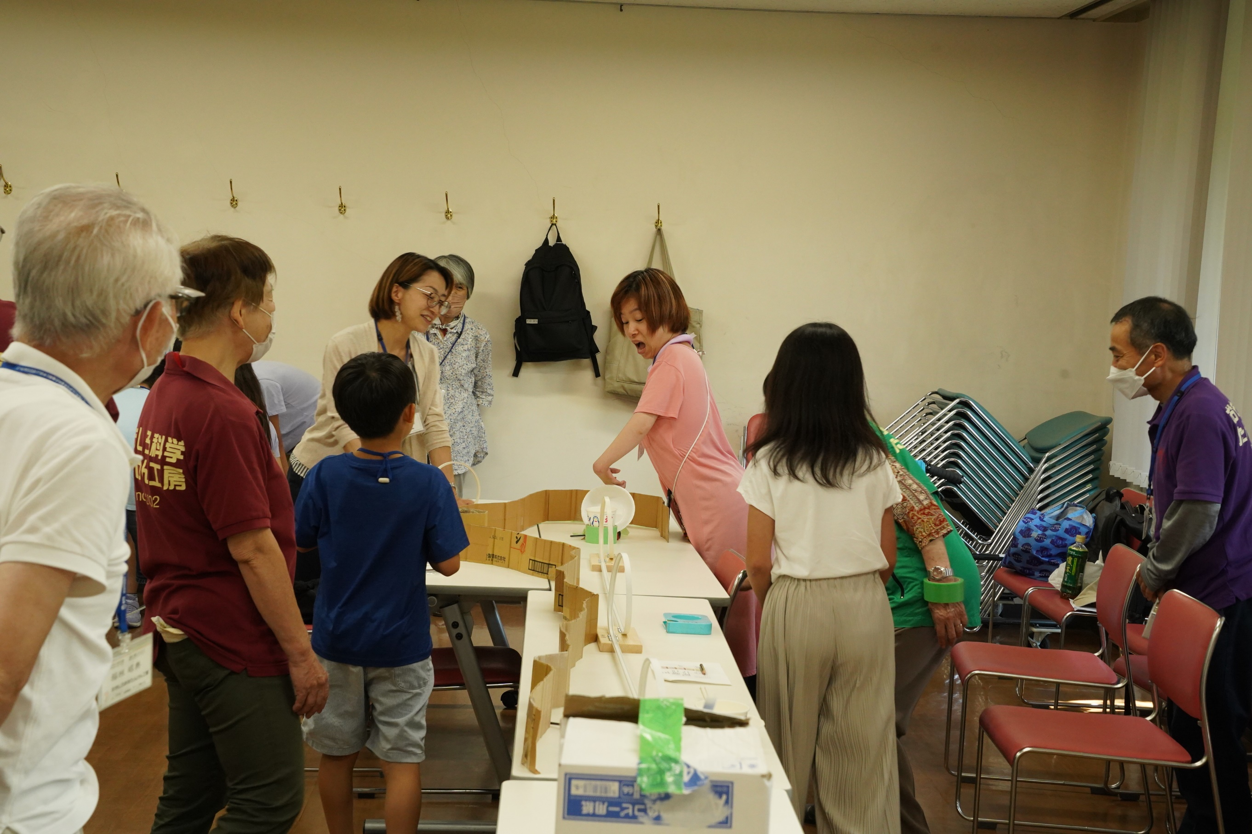

ついに
コースを乗っ取られました
子どもたちが
しっかりとフォローしていました

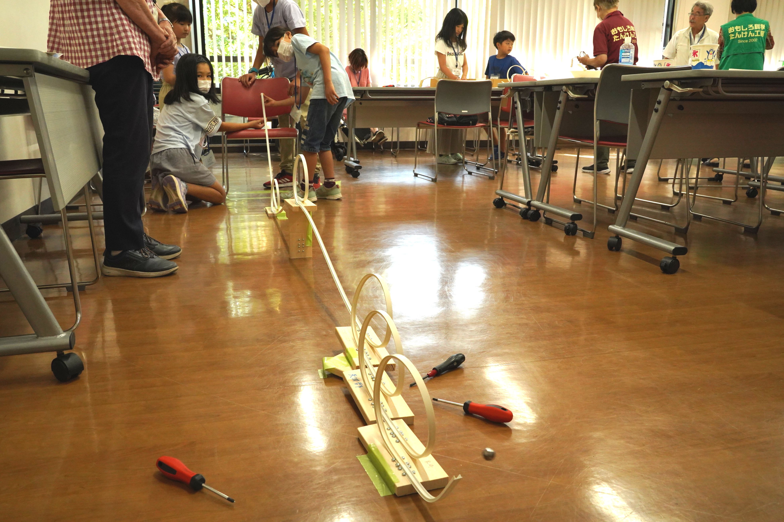

子どもたち４人が
自力で組み上げた
５連のコース
調整の余韻が残っています

スチールボールが
ゴールにジャンプ！

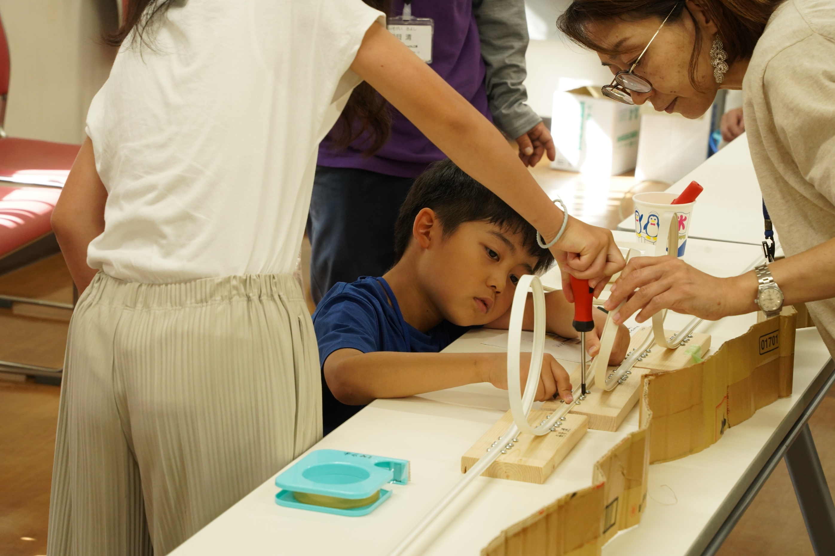
この班は
3年生に完全に支配されていました

「最近の子どもたちは
ドライバーの使い方も知らない」
などとよく言われています
でも、経験する機会がないだけで
やればすぐできるようになる

楽しさが興味に繋がり
できればますます好きになる

この「ジェットコースター」のようなテーマをたくさん用意していきたいものです

